«Всё про ЦВЕТОВОЙ КРУГ».

Введение в цветовой круг
Цветовой круг — основной инструмент для комбинирования цветов. Первую круговую цветовую схему разработал Исаак Ньютон в 1666 году.
Цветовой круг спроектирован так, что сочетания любых цветов, выбранных из него будут хорошо смотреться вместе. На протяжении многих лет было сделано множество вариаций базового проекта, но самая распространенная версия представляет собой круг из 12 цветов.
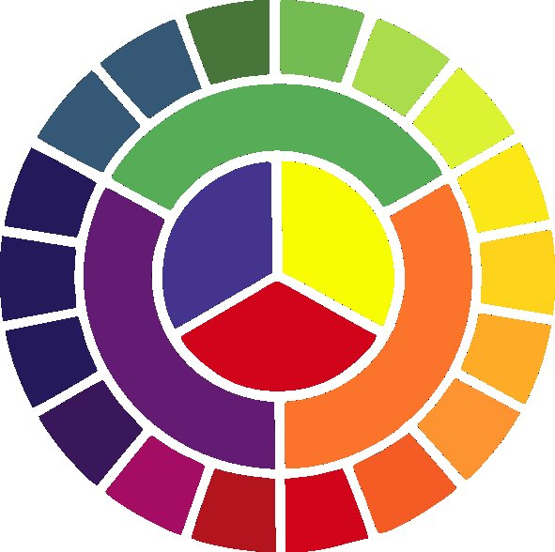

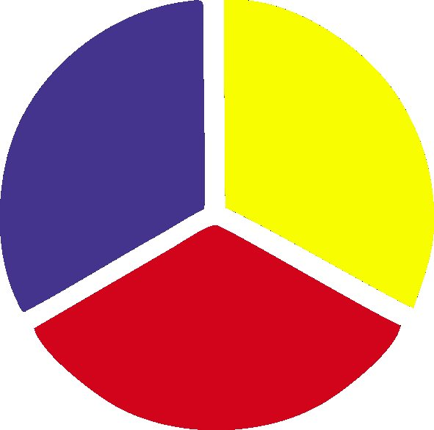
Основные цвета
Цветовой круг построен на фундаменте трех цветов, красный, желтый и синий. Они называются основными цветами. Именно эти первые три цвета будут создавать остальные цвета на круге при смешивании. Ниже приведен пример простейшего цветового круга с использованием только основных цветов.

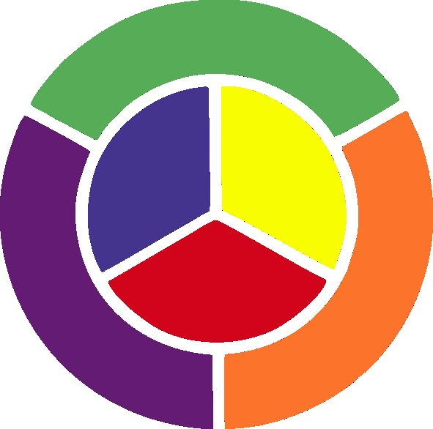
Вторичные цвета
Вторичные цвета — это цвета, которые создаются при смешении двух основных цветов. При смешивании желтого и синего создается зеленый, желтый и красный создает оранжевый, синий и красный создает фиолетовый. Ниже приведен пример цветового круга, с добавленными вторичными цветами на внешнем кольце.

Третичные цвета
Третичные цвета создаются при смешивании первичного и вторичного цвета или двух вторичных цветов вместе. Ниже приведен пример цветового круга с третичными цветами на внешнем кольце.
Цветовой круг не ограничивается двенадцатью цветами, поскольку за каждым из этих цветов имеется вереница разных оттенков. Их можно получить при добавлении белого, черного или серого. При этом цвета будут изменяться в сторону насыщенности, яркости и светлоты. Количество всевозможных сочетаний практически безгранично.
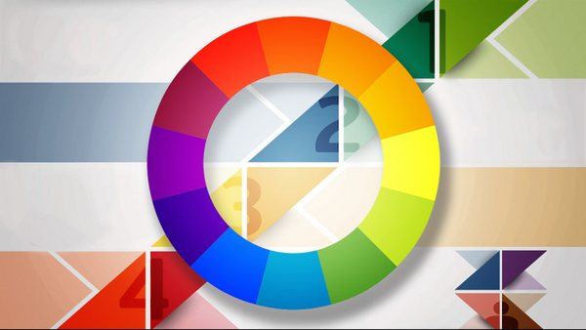

Цветовой круг или искусство смешения цветов
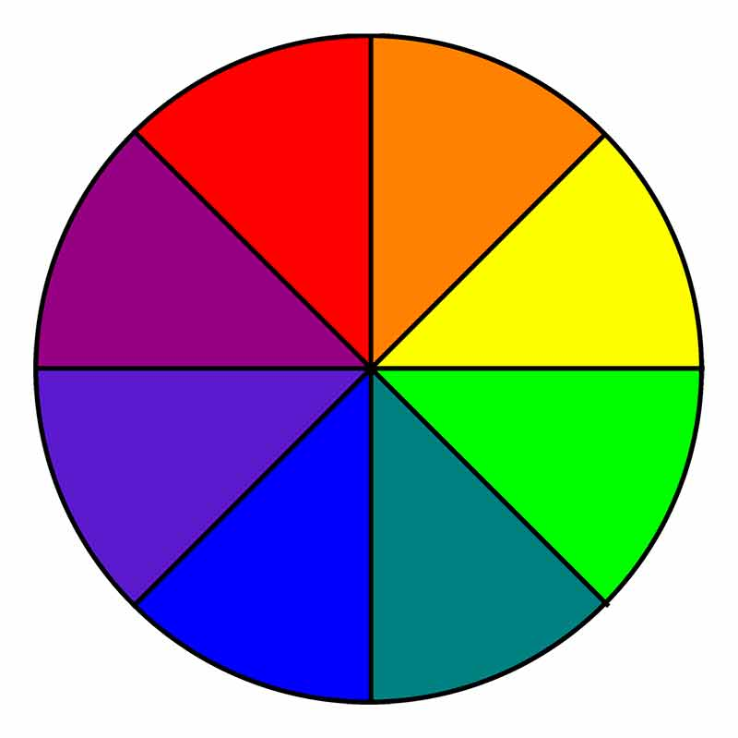
А Вы знакомы с цветовым кругом? Этот инструмент широко используется лицами творческих профессий: дизайнерами, архитекторами, флористами и т.д. Но, если разобраться, то это очень удобный и доступный механизм смешения цветов, подбора цветовых сочетаний в одежде, интерьере… А объяснив ребенку, как пользоваться цветовым кругом, можно разнообразить и сделать более интересной совместную творческую деятельность.
В настоящее время существует несколько вариантов цветовых кругов, но наиболее распространенным является восьмисекторный, который включает в себя четыре основных цвета (красный, желтый, зеленый, синий) и четыре «промежуточных» (оранжевый, голубой, фиолетовый и пурпурный):

Однако, наиболее удобным для работы с детьми, на мой взгляд, все же является 6-секторный или 12-секторный круг Ньютона:

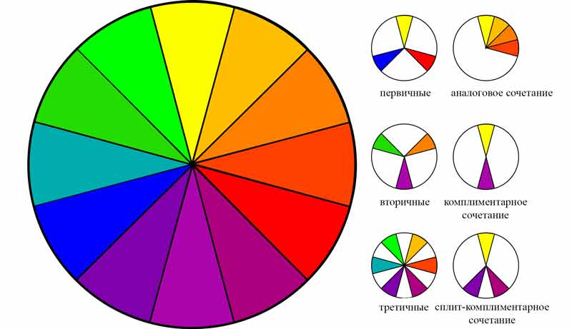

Имея в арсенале всего три вида краски — желтый, синий и красный, можно создать собственный цветовой круг с ребенком. Суть круга состоит в том, что при смешении двух рядом стоящих первичных цветов, мы получаем соответствующий вторичный (ну, например, смешав первичные цвета «желтый» и «красный» мы получаем вторичный «оранжевый»). Если Вы хотите создать 12-секторный круг, то аналогичную работу необходимо проделать и для получения третичных цветов (желто-зеленого, желто-оранжевого, красно-оранжевого, красно-фиолетового (пурпурного), фиолетово-голубого, и зеленовато-голубого).
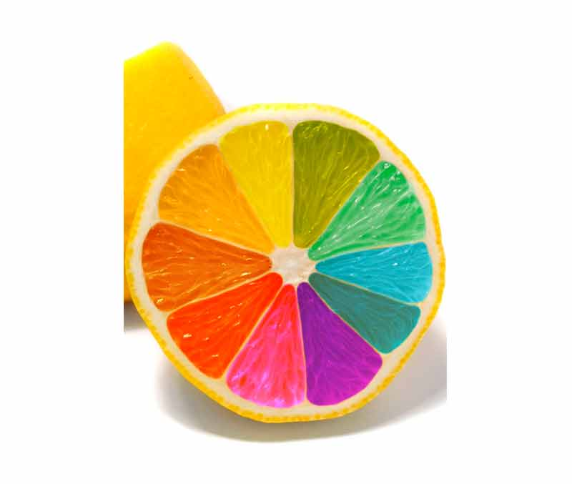
На круге удобно показать ребенку, какие цвета являются теплыми, какие холодные (сине-фиолетово-зеленая цветовая гамма — холодные цвета, красно-оранжево-желтая — теплая).
Само создание такого круга поистине захватывающее занятие. Тем более, цветовой круг может быть выполнен как красками, так, например, и пластилином, тестом для лепки, нитками, крупами и т.д. и т.п.
Цветовой круг или искусство смешения цветов
В качестве основы для круга можно выбрать как бумагу, так и воспользоваться отрезом лимона, например:

Безумно красиво смотрится природный цветовой круг из листьев деревьев соответствующих цветов:
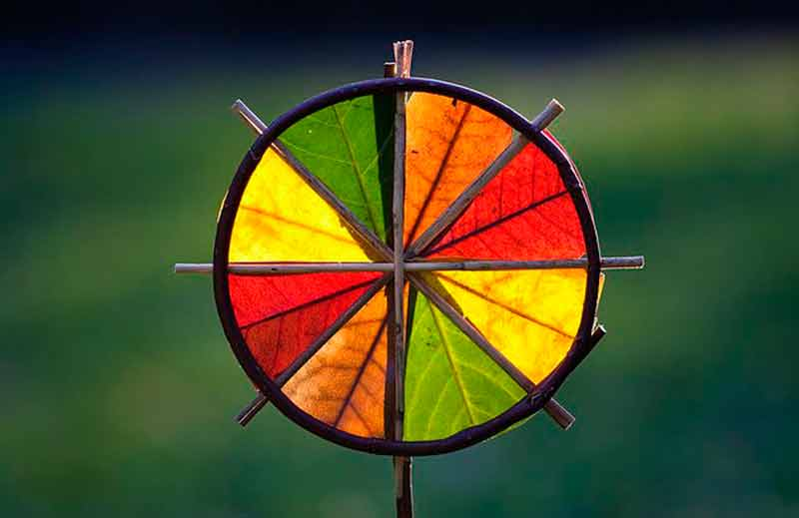

Цветовые Сочетания

Цветовая Гармония — основные приемы создания цветовых схем
Красный, синий и желтый являются основными цветами. Когда смешивается красный и желтый, получается оранжевый; смешать синий и желтый, получится зеленый цвет; при смешивании красного и синего, получится фиолетовый. Оранжевый, зеленый и фиолетовый являются вторичными цветами. Третичные цвета, как красно-фиолетовый и сине-фиолетовый получаются путем смешивания основных цветов с вторичным цветом.
Согласно теории цвета, гармоничные цветовые сочетания получаются из двух любых цветов, расположенных друг против друга на цветовом круге, любые три цвета, равномерно распределенные по цветовому кругу, образуя треугольник, или любые четыре цвета, образующие прямоугольник. Гармоничные сочетания цветов называются цветовыми схемами. Цветовые схемы остаются гармоничными вне зависимости от угла поворота.

Основные цветовые схемы

Комплементарные или дополнительные цвета
Комплементарными или дополнительными цветами являются любые два цвета, расположенные напротив друг друга на цветовом круге. Например, синий и оранжевый, красный и зеленый. Эти цвета создают высокий контраст, поэтому они используются, когда надо что-то выделить. В идеале, использовать один цвет как фон, а другой в качестве акцента. Поочередно можно использовать здесь и оттенки; легкий голубоватый оттенок, например, контрастирует с темно-оранжевым.
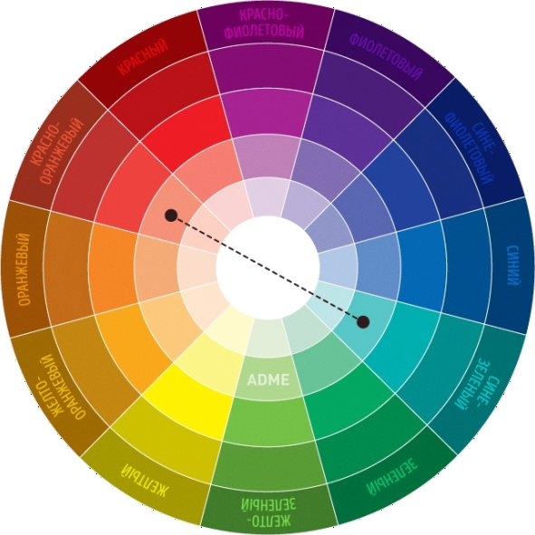

Классическая триада
Классическая триада это сочетание трех цветов, которые в равной степени отстоят друг от друга на цветовом круге. Например, красный, желтый и синий. Триадная схема также обладает высокой контрастностью, но более сбалансированной, чем дополнительные цвета. Принцип здесь состоит в том, что один цвет доминирует и акцентирует с двумя другими. Такая композиция выглядит живой даже при использовании бледных и ненасыщенных цветов.
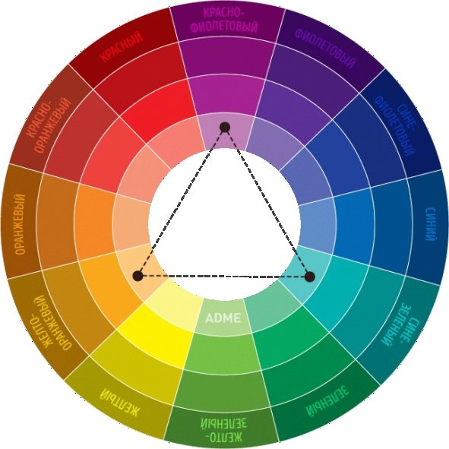

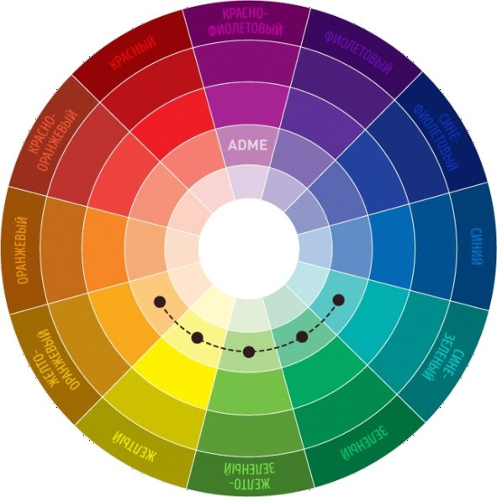

Аналоговая триада
Аналоговая триада: сочетание от 2 до 5 (в идеале от 2 до 3) цветов, находящихся рядом друг с другом на цветовом круге. Примером могут служить сочетания приглушенных цветов: желто-оранжевый, желтый, желто-зеленый, зеленый, сине-зеленый.

Контрастная триада (сплит — дополнительных цветов)
Использование сплит — дополнительных цветов, дает высокую степень контрастности, но не настолько насыщенных, как дополнительный цвет. Сплит дополнительные цвета дают большую гармонию, чем использование прямого дополнительного цвета.
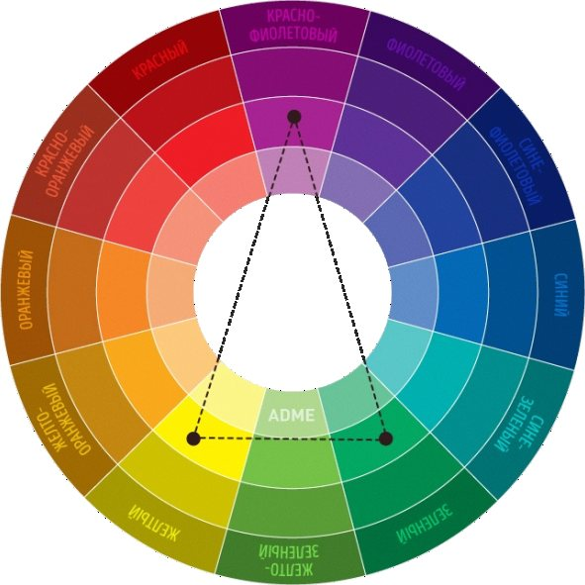

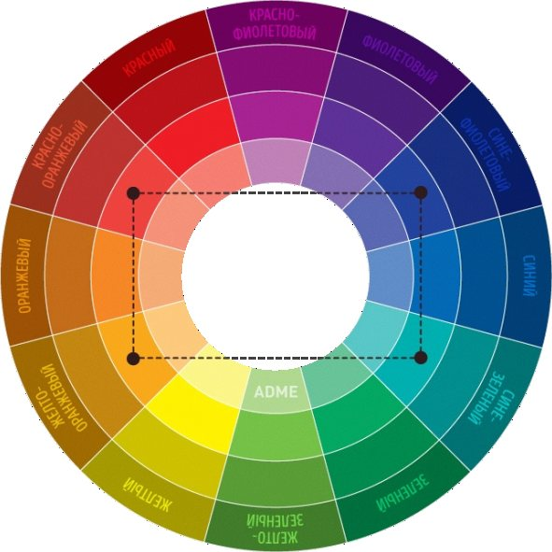
Тетрада — сочетание четырех цветов
Эта схема включает в себя один основной и два дополнительных цвета, плюс дополнительный цвет, который подчеркивает акценты. Пример: сине-зеленый, сине-фиолетовый, оранжево-красный, оранжево-желтый.
Это самая сложная схема. Она предлагает большее разнообразие цвета, чем какая-либо другая схема, но если все четыре цвета используются в равных количествах, то схема может выглядеть несбалансированной, поэтому нужно выбрать один цвет доминирующим. Надо избегать использования чистого цвета в равных количествах.

